# 5. SINIF FEN BİLİMLERİ 2. ÜNİTE ÇALIŞMA SORULARI

1. *Özlem öğretmen öğrencilerine “Bir markete girdiğiniz zaman farklı ürün gruplarının benzer özelliklerine göre dizildiğini görürsünüz. Temizlik ürünleri bir arada, sebze-meyveler bir arada, elbiseler bir arada bulunur. Bu da bizim aradığımız ürünü kolayca bulmamızı sağlar. “*

*Daha sonra* “*Sizce bu bilgiyi Fen Bilimleri dersinde öğrendiğimiz hangi konuya benzetebiliriz? “*

**Aşağıdakilerden hangisi bu sorunun cevabıdır?**

1. Kuvvet ve Hareket
2. Canlıların Sınıflandırılması
3. Güneş, Dünya ve Ay
4. Isı ve Sıcaklık
5. *Burak Öğretmen öğrencilerine “Dünyamızda milyonlarca canlı bulunur. Bilim insanları, canlıları daha kolay incelemek için benzerlik ve farklılıklarına göre sınıflandırmışlardır. Bu sınıflandırmada canlılar;.................................. olarak dört gruba ayrılmıştır.*

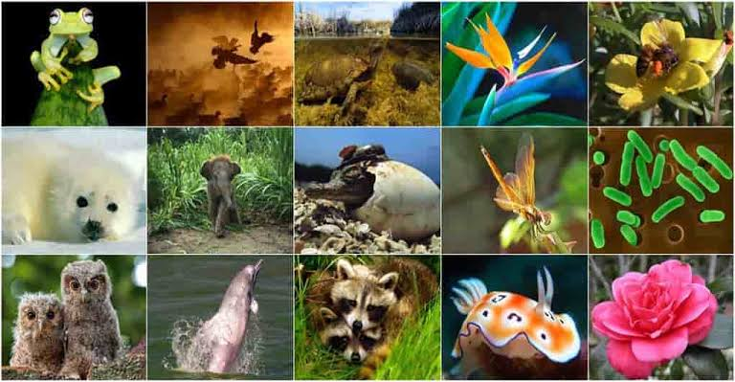

**Aşağıdakilerden hangisi bu gruplardan değildir?**

1. Bitkiler B. Hayvanlar C. Mantarlar D. Omurgalılar
2. 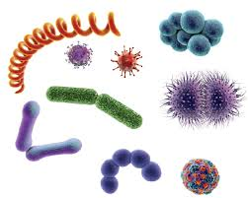*En çok bilinen mikroskobik canlılar bakterilerdir. Bakterilerin bazıları zararlı, bazıları yararlıdır.*

**Aşağıdakilerden hangisi bakterilerin yararlarından değildir?**

1. Verem ve zatürre gibi hastalıklara sebep olan bakteriler
2. Sütten yoğurt yapılmasını sağlayan bakteriler
3. Üzümden sirke yapılmasını sağlayan bakteriler
4. Bağırsaklarımızdaki yararlı bakteriler besinleri parçalayarak vitaminlerin açığa çıkarak kana karışmasına yardımcı olur.
5. **Şapkalı mantarlar neden bitkilerden farklı bir canlı grubudur?**

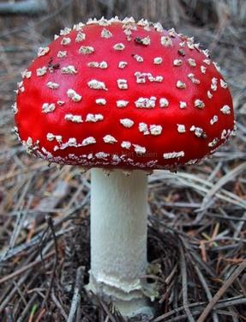

* 1. Şapkalı mantarların ormanlarda yetişmeleri
  2. Şapkalı mantarların toprağa bağlı olmaları
  3. Şapkalı mantarlar, vitamin ve protein bakımından zengin besinler olmaları
  4. Şapkalı mantarların kendi besinlerini üretememeleri
* *Uzun süre açıkta ve nemli ortamlarda bırakılan ekmek, peynir gibi besinlerin üzerinde oluşur.*
* *Bazıları ise ilaç yapımında kullanılır. Örneğin penisilin elde edilir.*

**Özellikleri verilen bu mantar türü aşağıdakilerden hangisidir?**

1. Şapkalı mantarlar
2. Küf mantarları
3. Maya mantarları
4. Parazit mantarlar
5. *Parazit mantarlar yaşadığı canlılara zarar vererek hastalıklara sebep olur.*

**Aşağıdakilerden Parazit mantarların neden olduğu hastalıklardan değildir?**

1. Ciltte oluşan kaşıntılı yaralar
2. Saçkıran
3. Pamukçuk
4. Grip
5. **Aşağıdakilerden hangisi çiçeksiz bitkilerin kısımlarından değildir?**
   1. Kök B. Çiçek C. Yaprak D. Gövde
6. *Bilim insanları, daha kolay tanımak ve tanımlamak için bitkileri yapılarındaki farklılıklara göre sınıflandırmışlardır. Buna göre bitkiler,****çiçekli bitkiler****ve****çiçeksiz bitkiler****olmak üzere iki sınıfa ayrılır.*

**Aşağıdakilerden hangisi çiçeksiz bitkilere örnek verilir?**

1. Maydanoz
2. Çam
3. Eğrelti Otu
4. Elma
5. 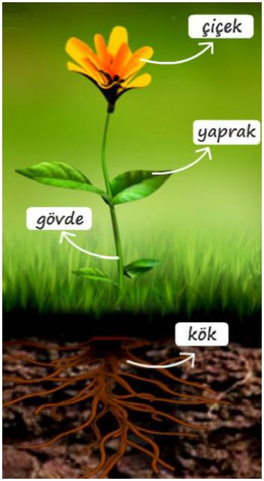*Genellikle bitkinin toprak üstündeki bölümüdür. Bitkinin dik durmasını sağlar. Kökten aldığı suyu ve mineralleri yapraklara, yapraklarda üretilen besinleri bitkinin diğer bölümlerine taşır.*

**Yukarıda verilen bilgiye göre bu kısım aşağıdakilerden hangisidir?**

* 1. Kök
  2. Gövde
  3. Çiçek
  4. Yaprak

1. **Aşağıdakilerden hangisi balıklar grubuna ait özelliklerden biridir?**
2. Karada ve suda yaşayabilen canlılardır.
3. Sürünerek hareket ederler.
4. Yumurta ile çoğalırlar.
5. Yılan, kertenkele ve timsah bu gruba ait canlılardır.

* *Vücutları tüylerle kaplıdır.*
* *Uçmalarına yardımcı kanatları, gagaları ve pulla kaplı bacakları vardır.*
* *Yumurta ile çoğalırlar.*
* *Yavru bakımı görülür.*

**Yukarıda özellikleri verilen canlı türüne örnek olarak Aşağıdakilerden hangisi verilebilir?**

* 1. Yarasa
  2. Tilki
  3. Penguen
  4. Fare

1. *Yunus, fok, balina, fare, yarasa ve ayı bu gruba ait canlılardır.*

**Bu canlı grubu aşağıdakilerden hangisidir?**

* 1. Kuşlar
  2. Memeliler
  3. Sürüngenler
  4. Kurbağalar

1. *Etrafımızda çıplak gözle görülemeyecek kadar küçük pek çok canlı yaşar. Mikroskop ile görülebilen bu canlılara****mikroskobik canlılar****adı verilir. Mikroskobik canlılar; suda, havada, toprakta ve diğer canlıların üzerinde bulunur.*

**En çok bilinen mikroskobik canlılar aşağıdakilerden hangisidir?**

* 1. Paramesyumlar
  2. Bakteriler
  3. Amipler
  4. Öglenalar

1. *Çıplak gözle görülemeyen............ mantarları ancak mikroskop yardımıyla görülebilir..............mantarları besinlerin bol bulunduğu, ılık ve nemli ortamlarda hızlıca çoğalır. Hamurdan ekmek yapılması ve peynir üretimi.............. mantarları sayesinde gerçekleşir.*

**Yukarıdaki paragrafta boşluklara gelecek olan en uygun kelime aşağıdakilerden hangisidir?**

* 1. Maya C. Şapkalı
  2. Küf D. Parazit

**12.**

***\* Bitkiyi toprağa bağlayarak sabit durmasını sağlar.***

***\* Su ve çeşitli minerallerin topraktan alınmasında görevlidir.***

***\* Bazı bitkilerde besin depolar.***

*Öğretmen tahtaya verilen özelikleri yazarak öğrencilerine bu yapının fotoğrafını dağıtmıştır.*

Buna göre, öğretmenin açıkladığı bitki bölümüne ait fotoğraf aşağıdakilerden hangisidir**?**



A. B.

**Çiçek** **Tohum**

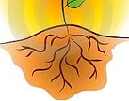C. D.

1. **Kök** **Yaprak**